NOTA TÉCNICA Nº 01/2022 SES/MS

Recomendações para organização e atendimento dos profissionais do Instituto Brasileiro de Geografia e Estatística/IBGE que atuam como recenseadores nas comunidades tradicionais: Indígenas e Quilombolas do Estado de Mato Grosso do Sul/MS frente à pandemia da COVID-19 e outros vírus respiratórios causadores de Síndrome Respiratória Aguda Grave (SRAG).

Análise: Esta Nota Técnica destina-se aos trabalhadores do Instituto Brasileiro de Geografia e Estatística, que vão atuar como recenseadores nas comunidades tradicionais: Indígenas e Quilombolas, no Estado de Mato Grosso do Sul frente à pandemia da COVID-19 e outros vírus respiratórios causadores de Síndrome Respiratória Aguda Grave (SRAG).
Recomenda-se a aplicação desta Nota Técnica, nos momentos de ingresso em terras e territórios indígenas e quilombolas considerando o cenário epidemiológico da COVID-19 e outros vírus respiratórios causadores de SRAG nas regiões de Mato Grosso do Sul:

- MEDIDAS PROTETIVAS:

  - Usar máscara facial durante as atividades;
  - Higienizar as mãos (dedos, unhas, punhos, palma e dorso) com água e sabão e, caso não seja possível, manter a higienização com álcool em gel 70% a cada domicílio visitado;
  - Desinfetar os materiais e equipamentos, assim como limpar os ambientes e as superfícies tocadas com frequência;
  - Praticar a etiqueta respiratória;

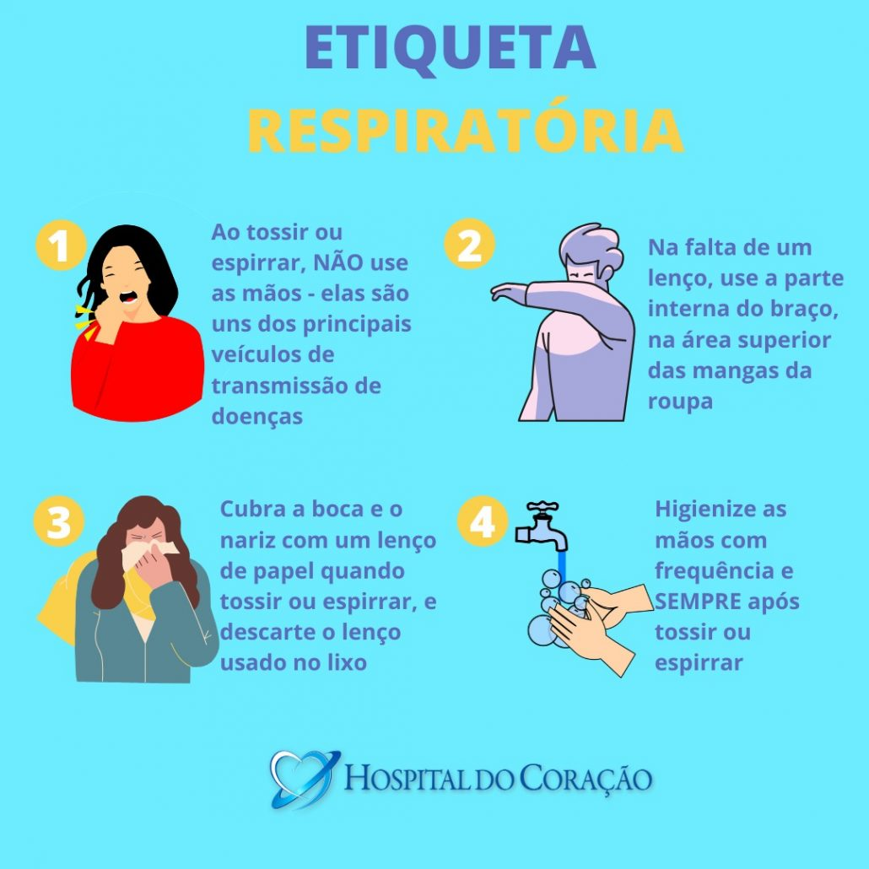

  - Praticar o distanciamento social do entrevistado;
  - Caso apresente sintomas respiratórios, se afastar das atividades e procurar o serviço de saúde mais próximo;
  - Em caso de suspeita ou contaminação de COVID-19 o profissional, mesmo que assintomático deverá afastar-se de suas atividades e seguir o fluxo estabelecido na Nota Técnica COVID-19 em vigência, da SES/MS (https://www.saude.ms.gov.br/wp-content/uploads/2022/01/Nota-Tecnica-COVID-19-Revisao-24-19-01-2022.pdf):
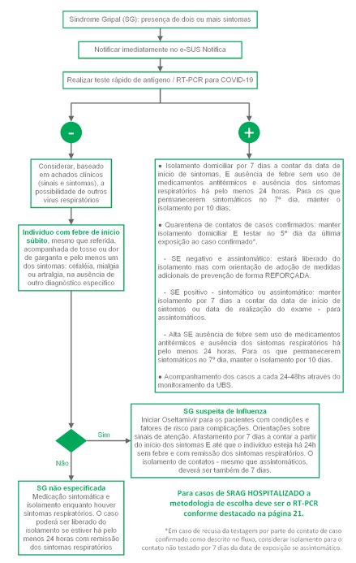
Fluxograma para atendimento de Síndrome Gripal (SG) e uso de Teste Rápido COVID-19 para casos sem indicação de internação.

- MEDIDAS ADICIONAIS:

  - Usar máscara bem ajustada ao rosto, preferencialmente cirúrgica ou PFF2/N95;
  - Evitar contato com pessoas imunocomprometidas ou que possuam fatores de risco para agravamento da COVID-19 e outros vírus respiratórios causadores de SRAG, como também locais com aglomerações de pessoas;
  - Procurar o líder da comunidade para autorização de acesso aos moradores, apresentando-se munidos da carteira de vacinação ou documento afim.

- DA RECUSA DE PROFISSIONAIS A VACINA DE COVID-19:

O Supremo Tribunal Federal (STF) definiu que o recebimento da vacina da COVID é obrigatório. Porém, os trabalhadores podem optar por não receber a dose, mas precisam apresentar justificativa documental (https://mpt.mp.br/pgt/noticias/estudo_tecnico_de_vacinacao_gt_covid_19_versao_fi nal_28_de_janeiro-sem-marca-dagua-2.pdf).

